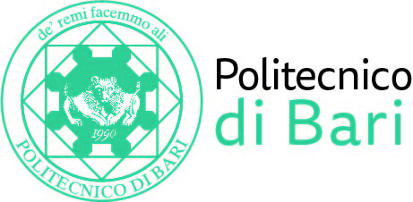

NUCLEO DI VALUTAZIONE DI ATENEO

Bari, 24 novembre 2022

Agli Ill.mi Sig. Componenti del
Nucleo di Valutazione di Ateneo

e, p.c. | Al Magnifico Rettore  Al Direttore Generale

LORO SEDI

OGGETTO: Riunione del Nucleo di Valutazione di Ateneo.

Si comunica alle SS.LL. che la riunione del NUCLEO DI VALUTAZIONE DI ATENEO avrà luogo il giorno 15 dicembre 2022, alle ore 14,30 e il giorno 16 dicembre 2022, alle ore 9,30, presso la Sala Consiglio dell’Amministrazione Centrale, per la discussione del seguente

ORDINE DEL GIORNO:

- Comunicazioni
- Audizioni Dottorati di Ricerca.
Varie ed eventuali

Cordiali saluti.
Il Coordinatore
Prof. Massimo Castagnaro

